´

**Desempenho de computadores**

**Arquitetura de Computadores**

**Alunos:   
Roberto Filipe Manso Barreto  
Vincent Léo Thomas Rebena**

**Henrique Monteiro Cartucho**

**Professor: Sandro Carlos Santos de Carvalho**

**Licenciatura em Engenharia de Sistemas Informáticos**

Índice

1 Introdução 1

2 O que é o desempenho? 2

3 3DMARK 3

3.1 Como se mede o desempenho? 3

4 Comparação entre dois computadores 4

4.1 Características do primeiro computador: 4

4.2 Características do segundo computador: 4

5 Testes efetuados com 3DMARK: 5

6 Conclusões dos testes realizados: 8

7 O que pode levar a levar um mau desempenho do computador? 9

7.1 Software 9

7.1.1 Aplicações em segundo plano 9

7.1.2 Malware 10

7.2 Hardware: 11

7.2.1 Limpeza: 11

7.2.2 Fragmentação do disco: 11

7.2.3 RAM: 11

7.2.4 Processador: 12

7.2.5 Placa Gráfica: 12

7.2.6 Pode ainda acontecer: 12

8 Como melhorar o desempenho do computador? 13

9 Conclusão 14

10 Bibliografia 15

Índice de figuras

Figura 1 - Logótipo do software 3DMARK 3

Figura 2 - Computador Lenvoo Thinkpad T450s 4

Figura 3 - Computador Razer Blade 15 4

Figura 4 - Teste time spy Lenovo thinkpad 5

Figura 5 - Teste time spy Razer Blade 15 5

Figura 6 - Teste Night Raid lenovo thinkpad 6

Figura 7 - Teste Night Raid Razer Blade 15 6

Figura 8 - Teste Sky Diver lenovo thinkpad 7

Figura 9 - Teste Sky Diver Razer Blade 15 7

Lista de Abreviaturas e Siglas:

* **Benchmark** - É o ato de executar um programa de computador, um conjunto de programas ou outras operações, a fim de avaliar o desempenho
* **Tesselation** - É ato de dividir um polígono a ser renderizado em fragmentos menores, quantos mais fragmentos melhor a qualidade de um modelo 3D.
* **Fragmentação** - Dá-se por fragmentação quando os fragmentos dos dados estão espalhados em diferentes locais no disco rígido de forma caótica.
* **Gaming** - Dá-se o nome de computador gaming ou qualquer produto gaming quando a finalidade do produto é videojogos ou jogar videojogos.

# Introdução

Neste documento relatório realizado pelos alunos Roberto Filipe Manso Barreto, Henrique Monteiro Cartucho e Vincent Léo Thomas Rebena vai ser abordado o tema de desempenho de computador, explicando o que é desempenho de um computador, o que pode levar a um mau desempenho do mesmo. São apresentados os dois computadores escolhidos para efetuar os testes, sendo o primeiro computador, um computador criado para produtividade, ou seja, sem muito poder gráfico, e sendo o segundo computador um computador criado visando gaming e produtividade. É também apresentado o programa utilizado para medir o desempenho dos computadores colocando imagens com o resultado dos testes para assim ser possível uma comparação entre dos computadores. É também explicado problemas que podem levar a um mau desempenho de um computador e soluções para os mesmos colocando também para o utilizador possíveis hábitos e soluções para melhorar ainda mais o seu desempenho do computador.

# O que é o desempenho?

Desempenho é a capacidade e qualidade do computador computar qualquer tarefa, ou seja, a velocidade, a forma como é executada e também a própria capacidade de a executar estão dependentes do desempenho do nosso computador. Dando então o exemplo mais comum que seria executar uma aplicação 3D seja um jogo, seja um software de desenvolvimento 3D, ou outros exemplos, caso o computador não disponha da capacidade necessária para a correta execução desta aplicação irá então ser dificultada a tarefa de o utilizador executar a mesma, a aplicação poderá ficar lenta, a aplicação poderá até fechar com erros ou a aplicação pode nem conseguir executar.

# 3DMARK

Figura 1 - Logótipo do software 3DMARK

O 3DMark é um software utilizado para efetuar benchmarking que foi desenvolvida pela Futuremark Corporation para testar e medir o desempenho do processador para processar gráficos em 3D e efetuar cálculos e físicas. Após o término da execução dos testes é mostrada uma pontuação (quanto maior a pontuação, melhor é o desempenho do computador). A unidade de medida do 3DMark destina-se a obter uma média para comparar diferentes configurações de hardware entre os computadores.

## Como se mede o desempenho?

Para medir o desempenho de um computador o 3DMark efetua os seguintes testes:

* **Teste de física:** teste de movimentação e manipulação de vários objetos sólidos para testar o motor de cálculos físicos da placa de vídeo;
* **Teste combinado:** utiliza processador e placa de vídeo para manipular um número médio de objetos com tesselation e efeitos de luzes e sombras;

# Comparação entre dois computadores

Utilizando o 3DMARK foi efetuada a comparação entre dois computadores dos membros do grupo. Com esta comparação seria possível visualizar como dois computadores com objetivos diferentes têm desempenhos diferentes neste software.

## Características do primeiro computador:

Lenovo Thinkpad T450s

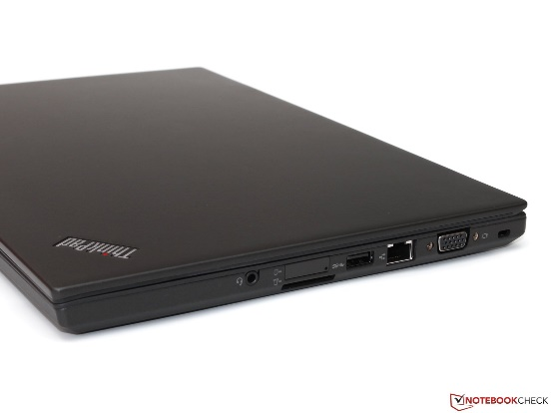Processador: I5-5300U com 2.3GHz até 2.9GHz (L1<-128KB, L2<-512KB, L3<-3MB)

Memória Principal: 12GB DDR3 1600MHz

Disco: 500Gb SSD Samsung 850 evo sata3, 512MB de cache

Placa gráfica: Intel HD Graphics 5500 [1]

Figura 2 - Computador Lenvoo Thinkpad T450s

Bus: 100MHz

## Características do segundo computador:

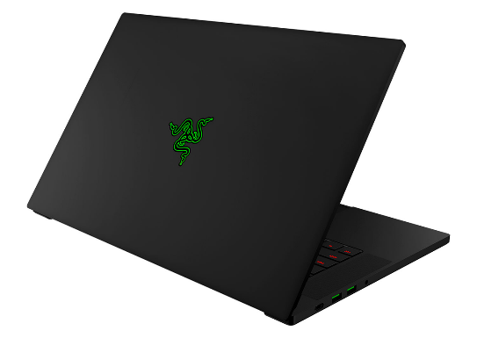Razer blade 15 advanced model

Processador: I7-10875H CPU @2.30GHz até 5.1GHz (L1<-512KB, L2<-2MB, L3<-16MB)

Memória Principal: 16 GB DDR4 2933MHz

Disco: Samsung 500GB SSD 970 EVO NVMe M.2

512MB cache

Figura 3 - Computador Razer Blade 15

Placa gráfica: NVIDIA Geforce RTX 2070 super MAX-Q

Bus: 100MHz

# Testes efetuados com 3DMARK:

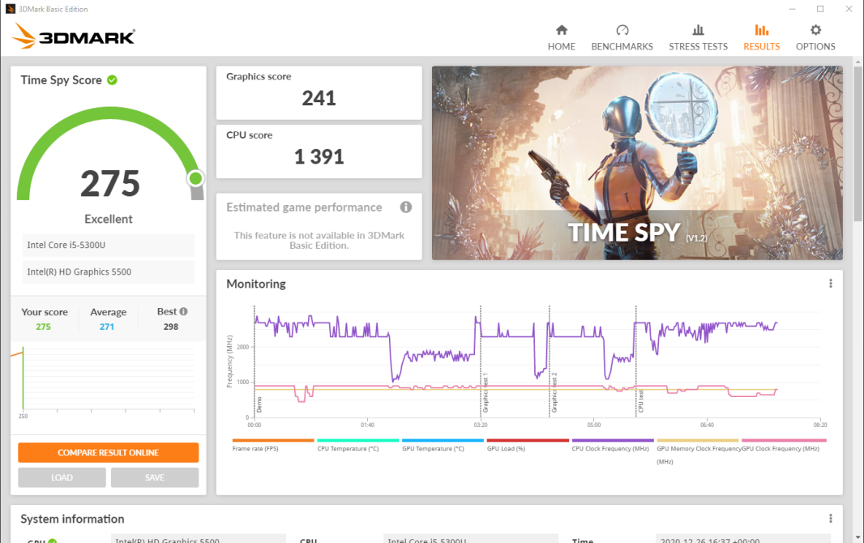O time spy score é utilizado para analisar o desempenho do computador para gaming e para cálculos de físicas e inteligência artificial e foi possível obter os seguintes resultados:

Figura 4 - Teste time spy Lenovo thinkpad

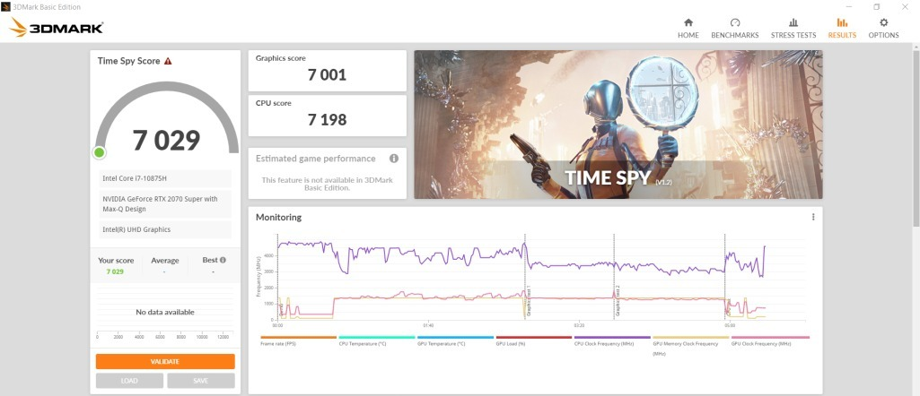

Figura 5 - Teste time spy Razer Blade 15

O teste Night Raid foi efetuado para avaliar o desempenho dos dois computadores tirando proveito das suas placas gráficas.

Resultados:

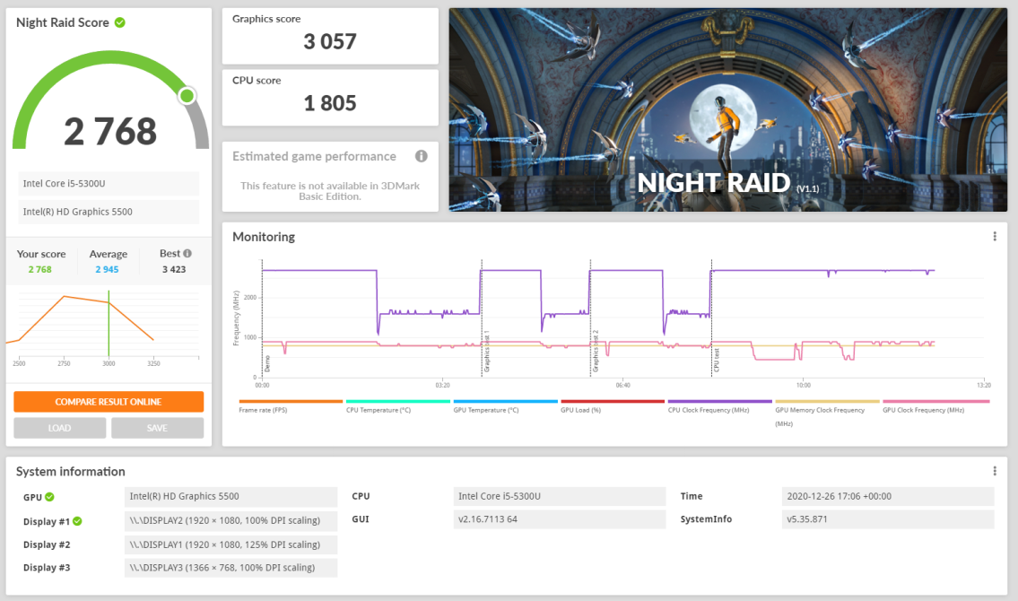

Figura 6 - Teste Night Raid lenovo thinkpad

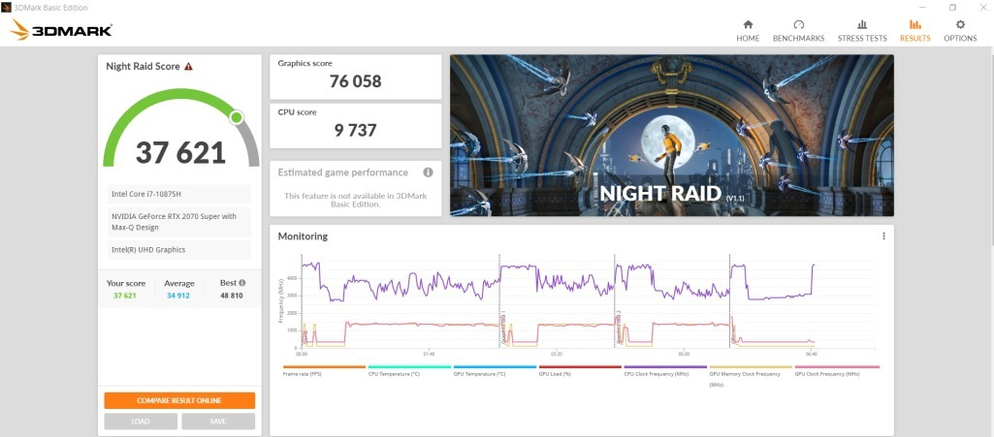

Figura 7 - Teste Night Raid Razer Blade 15

Utilizando o teste sky diver é possível avaliar o desempenho do computador para gaming assim como também para o cálculo de físicas pois em parte do teste é possível visualizar o teste de físicas com várias alternativas.

Resultados:

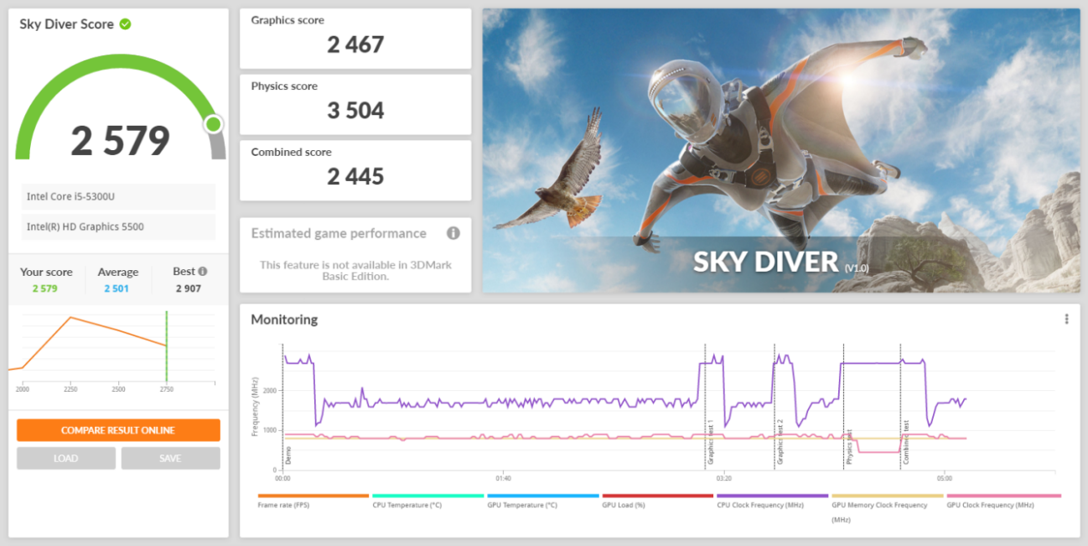

Figura 8 - Teste Sky Diver lenovo thinkpad

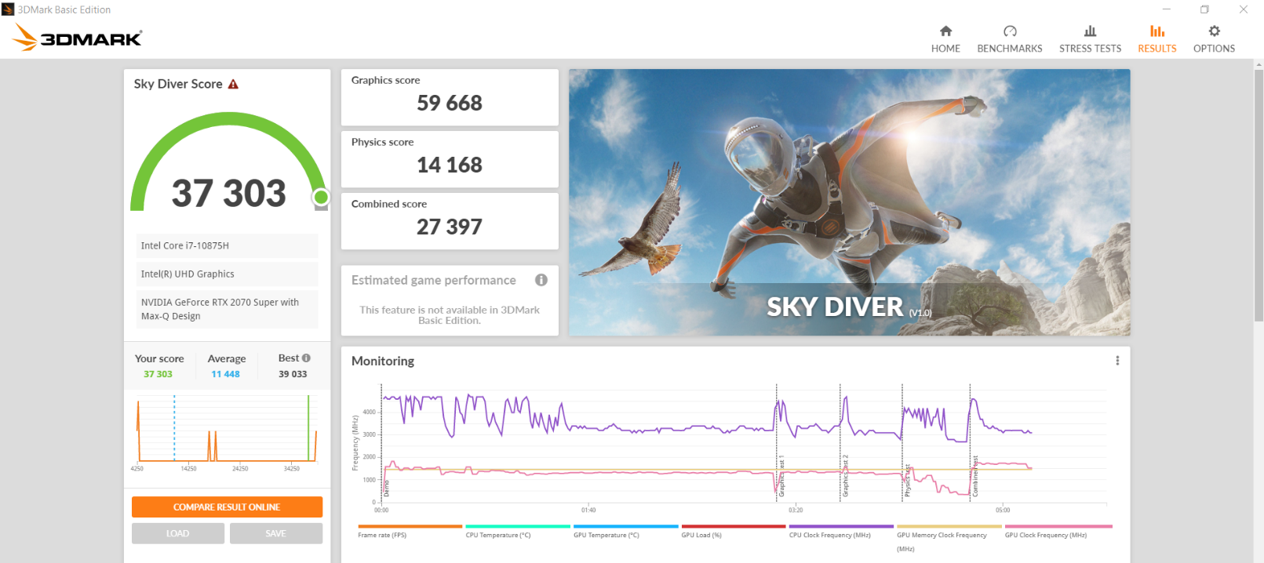

Figura 9 - Teste Sky Diver Razer Blade 15

# Conclusões dos testes realizados:

|  |  |  |
| --- | --- | --- |
| Testes | Razer Blade 15 | Lenovo Thinkpad T450s |
| Time Spy | 7029 | 275 |
| Night Raid | 37621 | 2768 |
| Sky Diver | 37303 | 2579 |

Como foi possível visualizar o computador Lenovo Thinkpad obteve um score muito mais baixo que o computador Razer Blade, avaliando o porquê desta situação ter acontecido, rapidamente, se chega a conclusão que a razão pela qual o score de um computador foi melhor do que outro é hardware, pois de um lado existe um computador com o objetivo de produtividade e de outro lado existe um computador com o objetivo de gaming e produtividade. O hardware contém cerca de 6 anos de diferença de lançamento e assim como também na família de processadores da intel os processadores encontram-se em ramos diferentes sendo um do ramo i5 e outro do ramo i7. Esta diferença consiste em:

* 6 núcleos de diferença contendo o i5 2 núcleos e o i7 8 núcleos;
* 4 vezes mais threads contendo o i5 4 threads e o i7 16 threads;
* A frequência base é a mesma mudando apenas a frequência máxima com turbo que no i5 é de 2.90GHz e no i7 é de 5.10GHz;
* Existe cerca de 13MB de diferença de espaço de memória cache;
* Um computador contém uma placa gráfica dedicada, outro contém uma placa gráfica integrada querendo isto dizer que o computador com placa gráfica integrada vai obter a sua memória através da memória compartilhada da memória principal podendo assim afetar drasticamente o desempenho do computador
* Em memória RAM a diferença é mesmo o computador Lenovo Thinkpad tendo mais velocidade de memória o computador Razer Blade consegue com menos velocidade, mas mais memória obter melhores resultados, podendo este fator também ser afetado pois o computador Lenovo Thinkpad contém memória do tipo DDR3 e o computador Razer Blade contém memória do tipo DDR4 sendo assim uma geração afrente;

# O que pode levar a levar um mau desempenho do computador?

## Software

Um software pode prejudicar o desempenho do computador. Por exemplo, se utiliza um software em 32 bits, mas que o computador tem 64 bits, mesmo que seja o mesmo programa, este vai ter um desempenho diferente dependendo se for um software que necessita de mais ou menos memoria principal, pois um software de 64 bits tem acesso a mais quantidade de memória principal do que um software de 32 bits que tem acesso apenas a 4GB de memória principal.

Um software pode também consumir muito processamento ou memória do computador, um grande exemplo é um utilizador estar com muitas abas do google Chrome abertas, este hábito pode levar a um mau desempenho do computador.

### Aplicações em segundo plano

Quando se faz a instalação de um programa, este pode por exemplo iniciar no arranque causando lentidão no arranque do computador.

Software em segundo plano é outro grande problema pois muitas vezes o utilizador não percebe que o software está em execução e por vezes nem necessita deste software e como consequência este software vai consumir memória e processamento o que leva à diminuição do desempenho do computador.

### Malware

Malware, também conhecido como software malicioso, é um termo que se refere a todo e qualquer software cujo seu objetivo seja prejudicar o bom funcionamento de um sistema.

Um malware é capaz de:

* Incapacitar ou danificar computadores
* Incriptar ou apagar dados
* Modificar ou sequestrar funções essenciais do computador
* Espiar toda a atividade de um computador

Um dos principais problemas de um malware é a sua capacidade de modificar ou sequestrar funções essenciais do computador, com esta capacidade o malware pode modificar os registos do computador podendo colocar o computar mais “lento” levando então ao um pior desempenho ou então pode sequestrar o mesmo, fazendo este malware correr em segundo plano e colocando o processador a processar instruções que o malware manda executar, fazendo assim com que o processador esteja com parte dele ocupada a realizar estas instruções o que leva a um pior desempenho do computador.

## Hardware:

### Limpeza:

O computador deve se limpo e efetuada a sua manutenção, pois, caso contrário pode acontecer de sujidade aparecer dentro do mesmo levando a sobreaquecimento do mesmo e ou até pode levar a algo mais perigoso pois a sujidade é inflamável e entrando em contacto com os diversos componentes pode causar curto circuitos e iniciar um incendio.

### **Fragmentação do disco**:

Um disco com o armazenamento cheio, provoca uma lentidão e um baixo desempenho do computador. Deve-se sempre eliminar aplicações e documentos que já não são utilizados.

A Fragmentação pode eventualmente causar um baixo desempenho no uso do software pois o mesmo está dividido por várias partes do disco.

Um bom hábito a ser criado pelo utilizador de um computador é efetuar a desfragmentação do disco rígido pelo menos 1 vez por mês para resolver este problema.

### RAM:

A quantidade de RAM do sistema pode não ser o suficiente devido a atualmente o software vir a utilizar cada vez mais memória RAM. O gestor de tarefas é uma ferramenta útil para se visualizar os programas que estão a usar RAM em excesso e em caso de não ser necessário o programa pode ser terminado.

### Processador:

Se o computador possuir um processador ultrapassado, ou considerado como de gama baixa, este pode não estar apto para aplicações de hoje em dia, ou aplicações que necessitem de maior poder de processamento e levar a um baixo desempenho utilizando as mesmas. Um processador mais atual ou de uma gama mais alta pode resolver o problema, podendo neste caso ser necessário a troca de processador vindo com o mesmo uma possível troca de motherboard, para suportar um outro processador.

### Placa Gráfica:

A placa gráfica efetua o processamento de toda a componente gráfica do computador. A produção e a qualidade da imagem e dos modelos dependem das suas características pois a placa gráfica utilizada por o utilizador pode não estar apta a certos tipos de resolução de monitor ou de modelos 3D.

Para beneficiar de um bom desempenho e qualidade gráfica é necessário o utilizador avaliar primeiramente qual vai ser o uso da sua placa gráfica, pois dependendo do software que o utilizador pretender utilizar e também a resolução e qualidade de gráficos que o utilizador pretende a placa gráfica necessária nem sempre é a de gama mais alta pois o mesmo pode ser satisfeito com uma placa gráfica de media gama capaz de oferecer ao utilizador um bom desempenho.

### Pode ainda acontecer:

Certos componentes podem vir a com o tempo, uso ou manutenção a ficar desgastados, estes componentes podem ser cabos ou até componentes internos do hardware. Este desgaste pode levar a curto circuitos, os quais podem gerar o reinício do computador ou até mesmo danificar gravemente o computador ao ponto de o mesmo ficar inutilizável.

# Como melhorar o desempenho do computador?

* Existe várias formas de conseguir ter um melhor desempenho do computador. Podendo começar por diminuir as tarefas que este tem de executar, por vezes o excesso de tarefas que este executa prejudica a performance do mesmo.
* Remover aplicações que não são necessárias.
* Um dos erros efetuados pelo utilizador é não desligar o computador. Este erro pode causar o desgaste mais rápido dos componentes e o sobreaquecimento. Um ponto negativo também é que fica sujeito a infeções de malware.

Uma alternativa seria utilizar o modo de hibernação desta forma o computador desliga os seus componentes durante o tempo de repouso.

* Manter sempre tudo atualizado. Quando surgem atualizações elas trazem funcionalidades novas que corrigem alguns defeitos que o computador ou software podem ter, melhoram antivírus e procuram melhorar o desempenho.
* Efetuar a manutenção do computador pode ajudar com a melhoria da performance pois por exemplo pasta térmica com o tempo perde qualidade e fica com aspeto de “seca” não efetuando corretamente o seu propósito de ajudar com a transferência térmica entre o dissipador e o processador, reaplicar a pasta térmica ajudaria com problemas de sobreaquecimento
* Efetuar a formatação do mesmo de tempo em tempo para assim limpar vírus e programas desnecessários do computador
* Utilização de software antivírus e anti-malware, tais como avira antivírus e malware bytes, sendo estes os melhores produtos da categoria no mercado de hoje em dia ajudam com a prevenção de vírus e malware.

# Conclusão

A realização deste trabalho prático ajudou a encontrar possíveis soluções para o mau desempenho dos computadores até dos próprios membros do grupo. Este trabalho prático, acrescentou também ao conhecimento da área de informática, softwares de benchmarking e o próprio benchmarking colocando de exemplo a diferença de pontuação entre os dois computadores escolhidos. A aprendizagem sobre os diversos componentes que constituem um computador e como mau funcionamento dos mesmos pode levar a um mau desempenho do computador acrescentou ao conhecimento sobre a área. A aprendizagem sobre como software pode levar a um mau desempenho foi também muito importante para principalmente perceber como um malware funciona e como pode prejudicar o desempenho de um computador aprendendo assim sobre ferramentas próprias para impedir tais ameaças de existirem em um computador.

Concluindo assim que este trabalho prático foi muito importante pois a informação reunida com a pesquisa realizada e os testes efetuados nos computadores levou a um acréscimo de conhecimento e também a melhoria do desempenho dos computadores dos membros do grupo e ao possível desenvolvimento de bons hábitos para com a manutenção de um computador.

# Bibliografia

* O que é o 3DMark Vantage? – Canaltech ([Link](https://canaltech.com.br/hardware/O-que-e-3DMark-11/)) – 7/01/2021
* SSD 2.5" Samsung 860 Evo 500GB MLC V-NAND SATA | PCDIGA ([link](https://www.pcdiga.com/ssd-2-5-samsung-860-evo-500gb-mlc-v-nand-sata?search=860%20evo)) - 7/01/2021
* Thinkpad T450s | Slim & Premium Laptop | Lenovo Portugal ([link](https://www.lenovo.com/pt/pt/laptops/thinkpad/t-series/t450s/)) - 7/01/2021
* Processador Intel® Core™ i5-5300U (cache de 3 M, até 2,90 GHz) Product Specifications ([link](https://ark.intel.com/content/www/br/pt/ark/products/85213/intel-core-i5-5300u-processor-3m-cache-up-to-2-90-ghz.html)) - 7/01/2021
* Saiba o que é e para o que serve o tão badalado Tessellation ([link](https://www.gamevicio.com/noticias/2010/05/saiba-o-que-e-e-para-o-que-serve-o-tao-badalado-tessellation/)) - 7/01/2021
* windows 7 - Is it possible to run 64-bit software on a 32-bit operating system? - Super User ([link](https://superuser.com/questions/482192/is-it-possible-to-run-64-bit-software-on-a-32-bit-operating-system)) - 7/01/2021
* Performance - 32 Bit Vs 64 Bit - Microsoft Community ([link](https://answers.microsoft.com/en-us/windows/forum/windows_10-performance-winpc/performance-32-bit-vs-64-bit/335910d6-1c34-4740-85b9-7e66d363e523)) - 7/01/2021
* A fragmentação de disco é ainda um problema? | AVG ([link](https://www.avg.com/pt/signal/disk-fragmentation-is-still-a-thing)) - 7/01/2021
* O que é o malware? | Malwarebytes ([link](https://pt.malwarebytes.com/malware/)) - 7/01/2021

1. Para placas de vídeo integradas no processador que não possuem memória própria, é utilizada uma parte compartilhada da memória principal, neste caso cerca de 6GB.